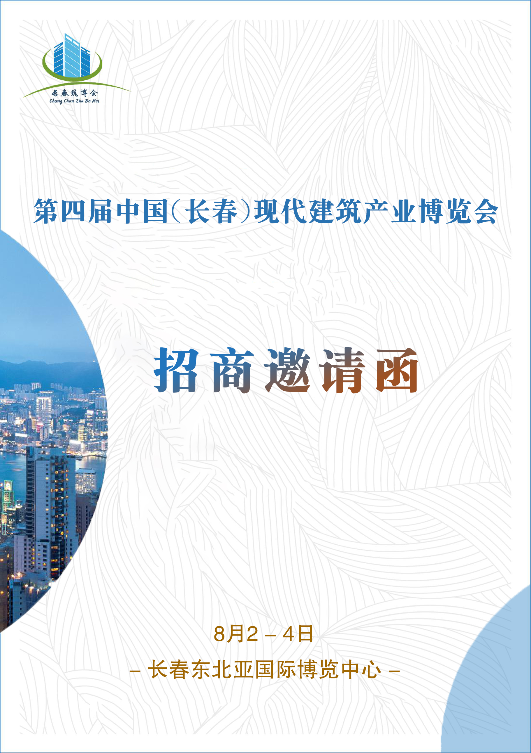

前 言
为了全面落实省委省政府关于深入贯彻落实习近平总书记在新时代推动东北全面振兴座谈会上的重要讲话精神、推动长春全面振兴新突破具体措施工作谋划，聚焦全面实施“一主六双”高质量发展战略、发展“六新产业”、建设“四新设施”等重点任务，为持续培育新产业新业态新模式，加快打造吉林全面振兴新增长点，助推吉林省现代建筑产业高质量发展,拟决定举办第四届中国(长春）现代建筑产业博览会。
一、总体安排
（一）主题：低碳 创新 引领 发展
（二）宗旨：聚焦新型建筑业态，打造建筑全产业链平台
（三）时间：2024年8月2—4日（周五-周日）
（四）地点：中铁·长春东北亚国际博览中心
（五）规模：4万平方米

二、组织机构（拟定）
支持单位：吉林省住房和城乡建设厅
长春市城乡建设委员会
主办单位：吉林省建筑业协会
长春市建筑业协会
协办单位：吉林省供热协会
长春市装配式建筑产业协会
长春市绿色建材与建筑产业现代化协会
长春市建筑勘察设计协会
长春市建设工程造价管理协会
吉林省照明协会
承办单位：吉林省大唐博亚会议展览有限公司
三、展览布局
十大展区、七大配套活动。
建筑企业及建筑成果展区
勘察设计及建筑新技术展区
智慧建筑及智能建造展区
装配式建筑及相关部件展区
绿色建材及新型建材展区
节能门窗展区
全屋整装及智能家居展区
供热锅炉及相关管材展区
清洁能源及相关设备展区
工程机械及安全设备展区
四、展览内容
（一）建筑企业及建筑成果展区
重点建设项目单位，龙头建筑企业；央企、国企及省内知名建筑企业、各大工程施工单位、市属各公共城市建设单位等，集中展示重点项目及建筑成果。
（二）勘察设计及建筑新技术展区
国内各大勘察设计院、工程技术研究院、设计院、建筑类高校等；新技术、新工艺、工程技术专利、设计专利、隔震橡胶支座、健康检测隔震支座、建筑摩擦摆支座、粘滞阻尼器、屈曲约束支撑（BRB）等。
（三）智能建造及智慧建筑展区
1、智慧城市建筑平台、运营机构等，智慧工地、物联网、大数据、BIM等；
2、智慧建筑、智能楼宇、智能照明、智能遮阳、智能门窗、暖通空调控制、新风系统、智能型火灾自动报警控制系统、建筑电气智能化等；
3、智能制造、工业机器人、建筑机器人、智能化工程机械、3D打印、建筑产业互联网平台。
（四）装配式建筑及相关部件
PC混凝土预制件设备、钢结构施工、设计及相关配套产品；集成房屋、各种轻钢别墅、阳光房、新型保温棚、木结构建筑设计及相关产品设备。
（五）绿色建材及新型墙材
保温材料、防水材料、防火涂料、建筑涂料、防水保温一体化、干混砂浆、新型墙体材料、系统配件和辅助材料等。
- 节能门窗展区
纯木门窗、铝包木门窗、木铝复合门窗、金属自动门、移门隔断、安全防盗门等
- 全屋整装及智能家居展区
全屋整装、智能家居、集成顶墙、新型建材、橱柜壁柜、集成电器、木工设备、各类内装涂料、各类五金等内装建材产品
（八）工程机械及安全设备
塔吊、工程车、混凝土搅拌机、打桩机、平地机、工程起重机械、压实机械、钢筋及预应力机械，破碎设备、制沙设备、环保除尘设备、建筑垃圾制砖设备等。铝膜、木模、符合模板等建筑模板系统及配件、爬架、各类建筑脚手架及防护网、各种高空作业防护产品。
（九）清洁能源及相关供暖设备
1、生物质设备生产企业、生物质气化发电企业、农村生活垃圾制气企业、农村储能电站企业
2、热泵主机系统：超低温热泵热水机、普通热水机、三联供热泵机组、泳池热泵机组、采暖专用热泵机组、特种应用热泵机组、地源、水源、空气源、污水源、热泵热水组、热泵配件系统压缩机及配件；
（十）供热采暖设备
1、燃气（油）锅炉、生物质锅炉、蒸汽发生器、燃气壁挂炉、壁炉、电锅炉、电采暖炉、电磁锅炉、电极锅炉、冷凝模块锅炉、蒸汽能机、循环流化床锅炉、锅炉辅机、各类采暖技术设备等。
2、烘干热泵通风、中央空调、空气净化设备：
空气源/地源/水源热泵；烘干、干燥设备；中央空调/风机/盘管/风管等通风设备；温控材料与设备，中央新风换气系统；中央吸尘系统；恒温恒湿系统；空调、热泵循环 水系统设备；室内空气检测与净化处理技术设备、新风系统、空气净化技术。
3、电采暖
壁挂炉、采暖器、暖风机、取暖炉、电热膜、碳晶、电加热器材、新型电采暖及空间采暖技术设备等。
五、展会期间相关活动及配套会议
（一）领导巡馆及开幕式
（二）“智能建造与建筑工业化协同发展”高峰论坛
（三）首届中国（长春）国际低碳供暖发展高峰论坛
（四）供暖产品及设备供需对接交流会
（五）全国装配式联盟东北区工作会议
（六）新技术新产品推介会
（七）招商引资、项目合作签约会

六、展会亮点
建筑产业链完善，满足一站式供需对接；
论坛峰会学术性、指导性强。

七、专业观众
材料经销商、品牌代理商、工程施工单位、建材企业、装饰装修工程公司、设计机构、设计公司、电商平台及直播达人、建筑设计院、建筑研究院、行业协会、房地产开发商、建筑主管部门、金融机构等专业人士一对一邀约参观交流洽谈。
八、媒体宣传
专业杂志、报纸、专业网站、各类自媒体平台、户外广告、百度、头条、腾讯等新媒体。
（一）专业网站发布信息；
（二）省内大型在建项目地推广宣传
（三）出租车顶灯、户外广告、轻轨、地铁广泛宣传；
（四）借助直播平台、微信、微博、自媒体、公众号、抖音、快手等新媒体广泛宣传。
九、展位费用
（一）净地展位：500元/m²（36m²起、特装）；
（二）国际标准展位：5000元/9m²，角位加500元（免费提供：三面展板、展眉、两只射灯、一张洽谈桌、两把椅子）；
（三） 组委会根据先申请-先付款-先确定的原则安排展位。
十、联系方式
厉经理：0431-81853398 17643145608

第四届中国（长春）现代建筑及绿色建材产业博览会
广告资源汇总
编号 | 项目 | 规格/时长 | 数量 | 广告位价格 | 示例
1 | 会刊封面 | 28.5cm x 21cm | 5000册  免费刊登参展企业信息，展会现场免费发放 | 3万元 | 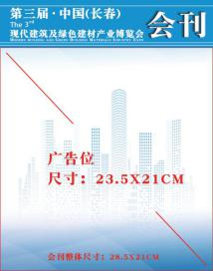
 | 封二、封三、封底 |  |  | 1万元
 | 内页彩色广告 |  |  | 3000元
2 | 充气拱门 | 跨度16m条幅5m | 3天 | 2000元 | 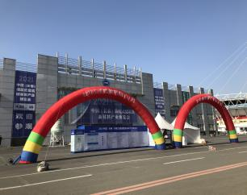
3 | 楼体广告位 | 11.5m x 4.5m | 22块 | 2万元/块  含制作高空安装 | 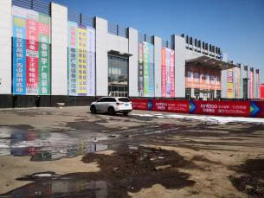
4 | 门票（入场券） | 21cm x 8cm | 10万张  应邀参展观众免费领取 | 5万元 | 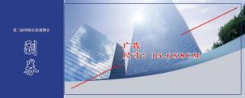  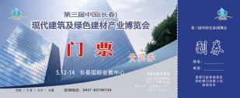
5 | 参展证件 | 12cm x 9cm | 3000个 | 3万元 | 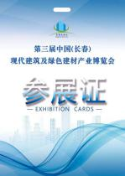  
6 | 新产品推介会 | 150分钟 10家 | 15分钟/家 | 1万元/家 | 